

**1 D4 - TEKKOM B**



**TUGAS RELATIONAL**



Nama : Septian Bagus Jumantoro

Kelas : 1 – D4 Teknik Komputer B

NRP : 3221600039

Dosen : .Ir Sigit Wasista M.Kom.

Mata Kuliah : Pemrograman Dasar 1

Hari/Tgl. Praktikum : 08 September 2021

**TUGAS**

1. Buatlah program untuk menentukan hasil (0 atau 1) dari operasi relasional dan masukkan nilai a, b, c, dan d dari keyboard

**Source Code**

#include<stdio.h>

void main()

{

int a, b, c, d, e, f, g, h, i;

printf("Masukkan nilai a = ");

scanf("%d", &a);

printf("Masukkan nilai b = ");

scanf("%d", &b);

printf("Masukkan nilai c = ");

scanf("%d", &c);

printf("Masukkan nilai d = ");

scanf("%d", &d);

e = (a > b) && (c < d) || (a == b);

f = (a == b) || (c == d) && (a < b);

g = (a <= c) && (b >= d) || (a == d);

h = (a >= d) || (b <= c) && (c == d);

i = (a != b) || (c > d) || (a != d);

puts("");

printf("(%d > %d) && (%d < %d) || (%d == %d)\t\t= %d", a,b,c,d,a,b,e);

puts("");

printf("(%d == %d) || (%d == %d) && (%d < %d)\t\t= %d", a, b, c, d, a, b, f);

puts("");

printf("(%d <= %d) && (%d >= %d) || (%d == %d)\t= %d", a, c, b, d, a, d, g);

puts("");

printf("(%d >= %d) || (%d <= %d) && (%d == %d)\t= %d", a, d, b, c, c, d, h);

puts("");

printf("(%d != %d) || (%d > %d) || (%d != %d)\t\t= %d", a, b, c, d, a, d, i);

puts("");

}

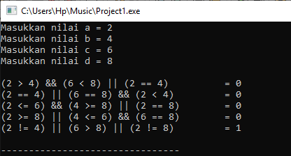 **Output**

**Analisa**

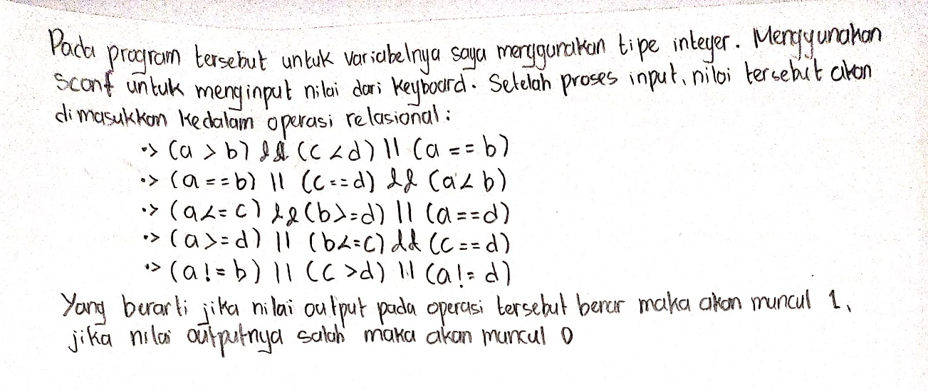

1. Berapakah nilai variabel m, n, dan hasil dari program dibawah ini? Dan jelaskan jalannya program.

**Source Code**

#include<stdio.h>

main()

{

int a=7, b=9, c=5, d=3;

int m, n, hasil;

m= (a>b) ? a: b;

n= (c<d) ? d: c;

hasil= (m>n) ? m:n;

printf("\nnilai m = %d", m);

printf("\nnilai n = %d", n);

printf("\nhasilnya adalah = %d", hasil);

}

**Output**

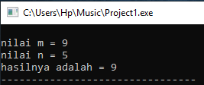

**Analisa**

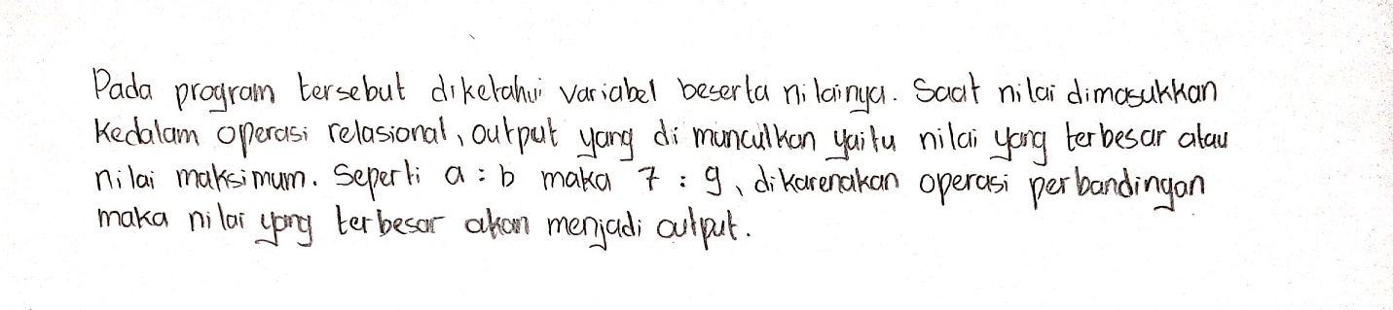

1. Buatlah program untuk menentukan nilai terbesar dari empat nilai yang diberikan melalui keyboard, seperti contoh dibawah ini (gunakan operator kondisi):

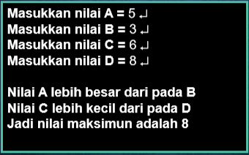

Petunjuk :

* Bandingkan nilai a dengan b, simpan hasilnya pada x,
* Bandingkan nilai c dengan d, simpan hasilnya pada y,
* Bandingkan nilai x dengan y, cetak nilai terbesar.

**Source Code**

#include<stdio.h>

main()

{

int a, b, c, d, x, y, z;

printf("Masukkan nilai A = ");

scanf("%d", &a);

printf("Masukkan nilai B = ");

scanf("%d", &b);

printf("Masukkan nilai C = ");

scanf("%d", &c);

printf("Masukkan nilai D = ");

scanf("%d", &d);

x = (a > b) ? a:b;

y = (c > d) ? c:d;

z = (x > y) ? x:y;

puts("");

printf("Nilai A lebih ");

printf("%s dari pada B", (a>b)?"Besar":"Kecil");

puts("");

printf("Nilai C lebih ");

printf("%s dari pada D", (c>d)?"Besar":"Kecil");

puts("");

printf("Jadi nilai maksimum adalah %d", z);

}

**Output**

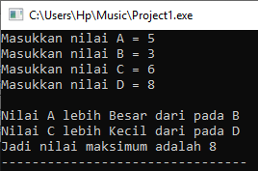

**Analisa**

